ANALISIS KUALITAS AIR BERSIH MENGGUNAKAN METODE ANOVA

Rafi Gunawan¹, Faizah Suryani*², Tolu Tamalika³
faizahsuryani@univ-tridinanti.ac.id

Abstrak: Penelitian ini dilakukan untuk menganalisis kualitas air bersih berdasarkan parameter pH, Total Dissolved Solids (TDS) serta kandungan logam besi (Fe) dan mangan (Mn). Penelitian ini bertujuan untuk mengetahui nilai masing-masing parameter kualitas air, menilai kesesuaiannya dengan standar baku mutu air minum berdasarkan Peraturan Menteri Kesehatan Republik Indonesia Nomor 492 Tahun 2010 serta menganalisis perbedaan kualitas air antar cabang distribusi menggunakan metode Analysis of Variance (ANOVA). Data penelitian diperoleh dari hasil pengujian laboratorium pada 20 titik distribusi yang tersebar di empat cabang. Hasil pengujian menunjukkan bahwa nilai pH berkisar antara 6,7–7,6, TDS antara 421–494 mg/L, kandungan Fe antara 0,2–0,3 mg/L, dan Mn antara 0,06–0,10 mg/L, yang secara umum masih berada dalam batas baku mutu. Hasil uji ANOVA menunjukkan nilai signifikansi < 0,05 yang menandakan adanya perbedaan kualitas air yang signifikan antar cabang distribusi. Temuan ini menunjukkan bahwa meskipun kualitas air secara umum memenuhi standar, tetap terdapat variasi kualitas air yang perlu mendapat perhatian melalui pengawasan dan pengelolaan distribusi secara berkelanjutan.

Kata kunci: Kualitas air bersih, pH, TDS, Fe, Mn, ANOVA.

Abstract: This study aims to analyze the quality of clean water based on pH, Total Dissolved Solids (TDS), and the concentration of iron (Fe) and manganese (Mn). The objectives of this research are to determine the values of each water quality parameter, assess their compliance with the drinking water quality standards stipulated in the Regulation of the Minister of Health of the Republic of Indonesia Number 492 of 2010, and examine differences in water quality among distribution branches using Analysis of Variance (ANOVA). The data were obtained from laboratory test results at 20 distribution points across four branches. The results show that pH values ranged from 6.7 to 7.6, TDS from 421 to 494 mg/L, Fe from 0.2 to 0.3 mg/L, and Mn from 0.06 to 0.10 mg/L, which generally meet the required quality standards. The ANOVA results indicate a significance value of< 0.05, showing significant differences in water quality among distribution branches. These findings indicate that although the overall water quality with regulatory standards, variations among distribution areas require continuous monitoring and improved management.
Keywords : water quality, pH, TDS, iron (Fe), manganese (Mn), ANOVA

¹ Dosen Program Studi Teknik Industri, Fakultas Teknik, Universitas Tridinanti Palembang.

PENDAHULUAN
Menurut (World Health Organization 2017) air yang layak dikonsumsi harus memenuhi standar kualitas dari aspek fisik, kimia, dan mikrobiologis. Salah satu parameter kimia utama dalam penilaian kualitas air adalah pH, yang merepresentasikan tingkat keasaman atau kebasaan air. Kisaran pH ideal untuk air bersih berada antara 6,5 hingga 8,5. Nilai pH yang terlalu rendah (asam) atau terlalu tinggi (basa) dapat menyebabkan korosi pada sistem perpipaan serta berpotensi menimbulkan gangguan kesehatan bagi konsumen (Ahmad et al. 2023). Selain pH, Total Dissolved Solids (TDS) merupakan parameter penting yang menunjukkan jumlah zat terlarut dalam air. Nilai TDS yang tinggi dapat memengaruhi karakteristik fisik air, seperti rasa, warna dan tingkat kejernihan. Parameter kimia lainnya yang tidak kalah penting adalah kandungan logam berat, seperti besi (Fe), mangan (Mn), dan timbal (Pb). Apabila konsentrasi logam berat tersebut melebihi ambang batas yang ditetapkan, maka dapat bersifat toksik dan menimbulkan berbagai gangguan kesehatan antara lain kerusakan ginjal, gangguan sistem saraf hingga peningkatan risiko kanker (Nkansah et al. 2016).
Untuk mengetahui perbedaan karakteristik kualitas air berdasarkan parameter-parameter tersebut, diperlukan analisis statistik yang tepat. Salah satu metode statistik yang dapat digunakan adalah Analysis of Variance (ANOVA). Metode ANOVA merupakan teknik analisis yang digunakan untuk menguji ada atau tidaknya perbedaan yang signifikan di antara rata-rata beberapa kelompok data. Metode ini banyak diterapkan dalam penelitian eksperimental maupun survei yang melibatkan lebih dari satu kelompok pengamatan (Sugiyono 2019) yang bertanggung jawab dalam Berdasarkan data yang diperoleh pada 10 titik pengambilan sampel ditemukan bahwa sebanyak 4 titik memiliki nilai pH berkisar antara 6,2 hingga 6,4, yang berada di bawah batas baku mutu air bersih menurut Permenkes RI No. 492/Menkes/Per/IV/2010, yaitu 6,5–8,5. Kondisi air yang bersifat asam tersebut berpotensi menyebabkan korosi pada jaringan pipa serta memengaruhi rasa air yang didistribusikan. Selain itu, hasil pengujian menunjukkan bahwa kandungan logam berat seperti besi (Fe) dan mangan (Mn) pada beberapa titik distribusi terdeteksi melebihi batas maksimum yang diperbolehkan. Kadar Fe tercatat mencapai 0,55 mg/L (batas maksimum 0,3 mg/L), sedangkan kadar Mn mencapai 0,38 mg/L (batas maksimum 0,1 mg/L). Kandungan logam yang tinggi ini tidak hanya berdampak pada tampilan fisik air, seperti warna dan bau tetapi juga berpotensi menimbulkan risiko kesehatan apabila dikonsumsi dalam jangka panjang.
Parameter Total Dissolved Solids (TDS) juga menunjukkan variasi yang cukup besar antar titik pengambilan sampel. Nilai TDS tertinggi tercatat sebesar 490 mg/L, yang mendekati batas maksimum yang diperkenankan, yaitu 500 mg/L. Variasi nilai TDS tersebut berimplikasi pada perubahan rasa, kejernihan, serta persepsi masyarakat terhadap kelayakan air untuk dikonsumsi

TINJAUAN PUSTAKA
Kualitas air bersih merujuk pada keadaan air yang memenuhi syarat secara fisik, kimia, dan biologis sesuai dengan standar tertentu, sehingga aman digunakan untuk berbagai keperluan dasar manusia seperti minum, memasak, mandi, mencuci, dan kegiatan domestik lainnya. Air yang berkualitas harus bebas dari zat-zat pencemar berbahaya, baik yang berasal dari alam maupun aktivitas manusia, seperti logam berat, limbah industri, pestisida, maupun mikroorganisme patogen. Menurut (Kementerian Kesehatan Republik Indonesia 2010) air bersih adalah air yang digunakan untuk kebutuhan sehari-hari dan tidak menimbulkan dampak buruk bagi kesehatan manusia apabila dikonsumsi langsung. Dalam regulasi ini dijelaskan bahwa parameter kualitas air mencakup nilai ambang batas untuk pH, TDS (Total Dissolved Solids), kandungan logam (Fe, Mn, Pb, dll.), dan Effendi dalam (Ariyanti et al. 2020) kualitas air adalah ukuran yang menyatakan kondisi air berdasarkan kandungan zat atau unsur-unsur kimia, fisika, dan biologis serta ditentukan berdasarkan peruntukannya. Air bersih untuk konsumsi manusia tentu memiliki standar yang lebih ketat dibanding air untuk keperluan irigasi atau industri. Parameter yang umum digunakan meliputi suhu, warna, bau, rasa, pH, TDS, logam berat dan bakteriologis. Parameter kimia merupakan salah satu komponen utama dalam evaluasi kualitas air bersih. Parameter ini mencakup berbagai zat kimia yang terlarut di dalam air, baik yang bersifat alami maupun sebagai akibat dari aktivitas manusia, seperti limbah rumah tangga, industri, pertanian, maupun distribusi perpipaan. Kandungan zat kimia dalam air sangat menentukan apakah air tersebut aman dikonsumsi dan nyaman digunakan dalam aktivitas sehari-hari, seperti minum, memasak, mandi, serta mencuci pakaian atau peralatan rumah tangga. Kualitas Menurut Effendi dalam (Ariyanti et al. 2020) parameter kimia air terdiri dari unsur-unsur dan senyawa kimia yang memengaruhi karakteristik air seperti pH, Total Dissolved Solids (TDS), serta kandungan logam berat seperti besi (Fe), mangan (Mn), timbal (Pb), dan tembaga (Cu). Sementara itu (Mayudin et al. 2021) parameter TDS sangat berpengaruh terhadap kenyamanan konsumen. Meskipun air dengan TDS tinggi belum tentu berbahaya bagi kesehatan, namun dapat menurunkan kualitas rasa, kejernihan, dan persepsi masyarakat terhadap air yang dikonsumsi. Total Dissolve Solid (TDS) atau padatan terlarut total adalah banyaknya zat yang terlarut baik itu organic, anorganik dan senyawa serta koloid yang didapatkan dalam cairan (Muhammad, 2019)

Tabel 1. Batas Maksimum Parameter Kimia Air Bersih
Parameter | Satuan | Batas Maksimum | Dampak Jika Melebihi  Batas
pH | - | 6,5 – 8,5 | Korosi pipa, gangguan  lambung
TDS | mg/L | 500 | Rasa tidak nyaman, air  keruh
Besi (Fe) | mg/L | 0,3 | Air berwarna kecoklatan,  noda pada pakaian, gangguan estetika
Mangan (Mn) | mg/L | 0,1 | Air kehitaman, rasa logam, potensi gangguan  neurologis
Timbal (Pb) | mg/L | 0,01 | Racun saraf, dampak  tumbuh kembang anak, efek karsinogenik
Sumber : (Kementerian Kesehatan Republik Indonesia 2010) dan (World Health Organization 2017)
Analisis varian atau yang biasa disebut dengan ANOVA (Analysis of Variance) adalah salah satu teknik analisis statistik yang pertama kali dikembangkan oleh Sir Ronal A. Fisher (Setiawan, 2019). Analysis of Variance (ANOVA) adalah salah satu metode statistik inferensial yang digunakan untuk menguji perbedaan rata-rata antara dua kelompok atau lebih. Menurut (Sugiyono 2019) ANOVA merupakan teknik analisis yang digunakan untuk membandingkan tiga kelompok atau lebih yang saling bebas satu sama lain (independent groups) guna mengetahui apakah terdapat perbedaan yang nyata (signifikan) di antara rata-rata kelompok tersebut. Metode ini sangat relevan untuk penelitian yang melibatkan beberapa perlakuan atau variasi data dari beberapa kategori yang berbeda. Sementara itu, (Ghozali 2016) menyatakan bahwa keunggulan utama ANOVA adalah kemampuannya dalam mengidentifikasi pengaruh dari variabel independen secara simultan terhadap variabel dependen, tanpa harus melakukan pengujian berulang seperti pada uji-t. Dalam konteks penelitian kualitas air, ANOVA digunakan untuk menguji apakah parameter-parameter seperti pH, TDS, dan kandungan logam (Fe, Mn, Pb) memiliki perbedaan yang signifikan terhadap nilai kualitas air yang dihasilkan. Misalnya, jika air dari beberapa titik distribusi memiliki perbedaan kandungan logam dan pH, maka ANOVA dapat menentukan apakah perbedaan tersebut berdampak signifikan terhadap mutu air yang diterima konsumen.

METODE PENELITIAN

Jenis penelitian ini adalah penelitian kuantitatif, karena bertujuan untuk menganalisis pengaruh variabel-variabel numerik seperti pH, Total Dissolved Solids (TDS), dan kandungan logam terhadap kualitas air bersih menggunakan data angka dan pengujian statistic. Metode analisis data yang digunakan dalam penelitian ini adalah Analisis Varian (Analysis of Variance/ANOVA). ANOVA digunakan untuk menguji apakah terdapat pengaruh yang signifikan antara beberapa variabel bebas terhadap satu variabel terikat. Dalam konteks penelitian ini, variabel bebas terdiri atas pH, Total Dissolved Solids (TDS) dan kandungan logam (Fe dan Mn), sedangkan variabel terikatnya adalah kualitas air bersih yang diukur berdasarkan kelayakan sesuai standar yang ditetapkan oleh Permenkes dan WHO. Dimana bisa diselesaikan dengan persamaan:

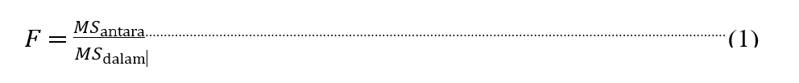
Dimana:
F = Nilai statistik ANOVA
MSantara = Mean Square antar kelompok
MSdalam = Mean Square dalam kelompok

Selain itu digunakan juga persamaan
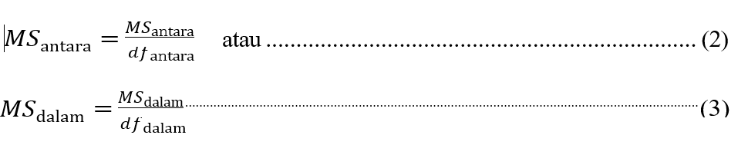

Dimana:
dfantara = Derajat bebas antar kelompok = k−1
dfdalam = Derajat bebas dalam kelompok = N−k

Langkah-langkah dalam analisis data menggunakan ANOVA meliputi:
- Identifikasi variabel
- Uji Asumsi
- Pengujian ANOVA dengan menghitung nilai F untuk mengetahui signifikansi perbedaan antar variabel.
Jika nilai p-value < 0,05 maka terdapat perbedaan yang signifikan
Jika hasil signifikan, dilakukan uji lanjut (post-hoc test) untuk mengetahui kelompok mana yang berbeda secara signifikan
- Interpretasi hasil dengan Menganalisis apakah perbedaan nilai pH, TDS, dan logam menyebabkan perbedaan nyata terhadap kualitas air
- Menarik kesimpulan apakah hipotesis nol (H₀) ditolak atau diterima

Tahapan penelitian digambarkan dalam diagram alir di bawah ini:

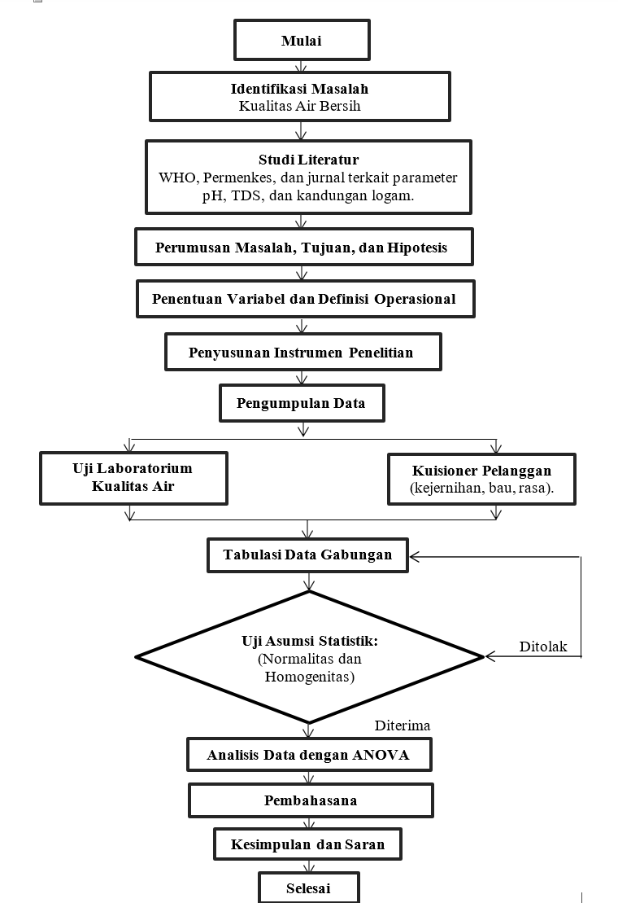
Gambar 1. Diagram Alir Penelitian

HASIL DAN PEMBAHASAN
Data penelitian ini diperoleh dari dua sumber utama yang saling melengkapi, yaitu data teknis dan data persepsi pelanggan. Data teknis diperoleh melalui hasil pengukuran kualitas air pada 20 titik distribusi yang tersebar di empat cabang utama, Yaitu cabang timur, barat, utara dan selatan. Parameter yang diuji meliputi pH, Total Dissolved Solids (TDS), kandungan logam besi (Fe) dan mangan (Mn). Hasil pengukuran laboratorium ini selanjutnya dibandingkan dengan standar kualitas air bersih berdasarkan Permenkes RI No. 492/Menkes/Per/IV/2010, yaitu:
- pH: 6,5 – 8,5
- TDS: maksimum 500 mg/L
- Besi (Fe): maksimum 0,30 mg/L
- Mangan (Mn): maksimum 0,10 mg/L

Berikut hasil pengukuran pada 20 titik cabang yang dirangkum pada tabel 2.

Tabel 2. Hasil Pengukuran Kualitas Air pada Titik Distribusi
Titik Distribusi | pH | DS  mg/L) | Fe (mg/L) | Mn (mg/L) | Status Kepatuhan
Utara 1 | 6.9 | 480 | 0.30 | 0.11 | Sesuai
Utara 2 | 7.4 | 510 | 0.31 | 0.10 | Sesuai
Utara 3 | 7.3 | 495 | 0.33 | 0.09 | Sesuai
Utara 4 | 6.8 | 490 | 0.32 | 0.07 | Sesuai
Rata-rata | 7.1 | 494 | 0.32 | 0.09 | Sesuai
Barat | 6.9 | 490 | 0.27 | 0.08 | Sesuai
Barat 2 | 7.0 | 495 | 0.27 | 0.09 | Sesuai
Barat 3 | 6.4 | 470 | 0.27 | 0.08 | Tidak  Sesuai
Barat 4 | 7.2 | 470 | 0.27 | 0.09 | Sesuai
Rata-rata | 6.9 | 481 | 0.27 | 0.09 | Sesuai
Timur 1 | 6.9 | 490 | 0.27 | 0.10 | Sesuai
Timur 2 | 6.3 | 520 | 0.27 | 0.07 | Tidak  Sesuai
Timur 3 | 7.1 | 480 | 0.30 | 0.09 | Sesuai
Timur 4 | 6.6 | 460 | 0.27 | 0.07 | Sesuai
Rata-rata | 6.7 | 488 | 0.28 | 0.08 | Sesuai
Selatan 1 | 7.3 | 460 | 0.20 | 0.07 | Sesuai
Selatan 2 | 7.0 | 450 | 0.30 | 0.06 | Sesuai
Selatan 3 | 7.8 | 440 | 0.20 | 0.08 | Sesuai
Selatan 4 | 7.5 | 470 | 0.30 | 0.07 | Sesuai
Selatan 5 | 7.4 | 460 | 0.30 | 0.05 | Sesuai
Selatan 6 | 7.6 | 475 | 0.30 | 0.06 | Sesuai
Selatan 7 | 7.7 | 475 | 0.30 | 0.07 | Sesuai
Selatan 8 | 7.6 | 475 | 0.30 | 0.06 | Sesuai
Rata-rata | 7.6 | 471 | 0.30 | 0.06 | Sesuai

Rata-rata parameter dari ke-4 cabang dirangkum dalam tabel berikut:

Tabel 3. Rata-Rata Parameter Kualitas Air per Cabang Distribusi

Cabang | Rata-rata  pH | Rata-rata TDS (mg/L) | Rata-rata Fe (mg/L) | Rata-rata Mn (mg/L)
Utara | 7.1 | 494 | 0.32 | 0.09
Barat | 6.9 | 481 | 0.27 | 0.09
Timur | 6.7 | 488 | 0.28 | 0.08
Selatan | 7.6 | 471 | 0.30 | 0.06
Berdasarkan hasil rata-rata pengukuran laboratorium pada masing-masing cabang distribusi, diperoleh bahwa seluruh cabang masih memenuhi standar kualitas air minum sesuai dengan Permenkes No. 492 Tahun 2010. Cabang Utara memiliki rata-rata pH 7,1 dengan TDS 494 mg/L, Fe 0,32 mg/L, dan Mn 0,09 mg/L yang masih dalam batas aman. Cabang Barat menunjukkan rata-rata pH 6,9 dengan TDS 481 mg/L, Fe 0,27 mg/L, dan Mn 0,09 mg/L yang juga sesuai dengan standar meskipun nilai pH berada mendekati batas minimal. Cabang Timur memiliki rata-rata pH 6,7 dengan TDS 488 mg/L, Fe 0,28 mg/L, dan Mn 0,08 mg/L sehingga meskipun sesuai standar, kondisi pH relatif lebih rendah dibanding cabang lainnya sehingga memerlukan perhatian khusus. Sementara itu, cabang Selatan menunjukkan hasil yang paling baik dengan pH rata-rata 7,6, TDS 421 mg/L, Fe 0,30 mg/L, dan Mn 0,06 mg/L, yang tidak hanya sesuai standar tetapi juga relatif lebih stabil dan aman. Dengan demikian, secara keseluruhan keempat cabang distribusi telah memenuhi standar kualitas air minum, namun perbedaan nilai rata-rata antar cabang menunjukkan adanya variasi kualitas air yang tetap perlu dipantau secara berkala.

Tabel 4. Rekapitulasi kepatuhan Kualitas air per cabang

Cabang | Jumlah Titik Uji | Sesuai | Tidak sesuai | Persentase Kepatuhan
Utara | 4 | 4 | 0 | 100%
Barat | 4 | 3 | 1 | 75%
Timur | 4 | 3 | 1 | 75%
Selatan | 8 | 8 | 0 | 100%
Total | 20 | 18 | 2 | 90%

Pada 20 titik distribusi air terlihat adanya variasi kualitas air antar cabang distribusi. Secara umum, parameter pH, TDS serta kandungan logam Fe dan Mn masih berada dalam ambang batas baku mutu sesuai dengan Permenkes No. 492 Tahun 2010 tentang Persyaratan Kualitas Air Minum. Namun demikian, terdapat beberapa titik distribusi yang tidak sesuai dengan standar, terutama terkait nilai pH yang cenderung lebih rendah dari batas minimal serta TDS yang melebihi nilai ambang batas. Cabang Utara dan Selatan menunjukkan hasil yang paling baik dengan tingkat kepatuhan 100% pada seluruh titik distribusi, dimana rata-rata pH dan TDS stabil serta kandungan logam Fe dan Mn relatif rendah. Sementara itu, Barat memiliki satu titik distribusi dengan pH 6,4 yang berada di bawah standar, sehingga tingkat kepatuhan hanya 75%. Hal serupa juga ditemukan pada cabang Timur, dimana salah satu titik distribusi memiliki pH 6,3 dan TDS 520 mg/L yang tidak memenuhi syarat, sehingga tingkat kepatuhan juga hanya 75%. Secara keseluruhan, dari 20 titik uji terdapat 18 titik (90%) yang sesuai dan 2 titik (10%) yang tidak sesuai dengan standar kualitas air bersih. Temuan ini menunjukkan bahwa meskipun mayoritas titik distribusi telah memenuhi persyaratan mutu tetap diperlukan upaya pengawasan dan perbaikan pada titik-titik yang tidak sesuai agar kualitas air konsisten, aman, dan layak dikonsumsi masyarakat. Selain data teknis laboratorium penelitian ini juga menggunakan data primer yang diperoleh dari kuisioner kepada pelanggan. Kuisioner mencakup indikator persepsi kualitas air (warna, bau, rasa, noda/bercak, dan kesehatan) serta tingkat kepuasan pelanggan terhadap layanan air bersih. Berikut rekapitulasi kuisioner yang di jabarkan pada tabel 5 berikut:

Tabel 5. Rekapitulasi Hasil Kuisioner
Indikator / Pertanyaan | 1 | 2 | 3 | 4 | 5 | Jumlah Responden | Rata-rata Skor | Interpretasi
Persepsi Kualitas Air
1. Warna air | 2 | 3 | 7 | 6 | 2 | 20 | 3,15 | Cukup
2. Bau air | 1 | 2 | 6 | 7 | 4 | 20 | 3,55 | Baik
3. Rasa air | 3 | 3 | 8 | 4 | 2 | 20 | 2,95 | Cukup
Tingkat Kepuasan Layanan
4. Kejernihan air | 2 | 2 | 8 | 6 | 2 | 20 | 3,20 | Cukup
5. Kebersihan air untuk  kebutuhan rumah tangga | 1 | 3 | 6 | 7 | 3 | 20 | 3,40 | Baik
6. Kepuasan umum terhadap  kualitas air | 2 | 3 | 7 | 6 | 2 | 20 | 3,15 | Cukup

Berdasarkan tabel di atas dapat dilihat bahwa persepsi masyarakat terhadap kualitas air masih berada pada kategori “cukup” hingga “cukup–baik”. Pada indikator warna air, skor rata-rata adalah 3,1 yang masuk kategori cukup menunjukkan bahwa sebagian pelanggan masih menganggap warna air belum sepenuhnya jernih. Persepsi terhadap bau air relatif lebih baik dengan skor rata-rata 3,4 yang berada pada kategori cukup–baik, artinya sebagian besar pelanggan tidak terlalu terganggu oleh bau yang ditimbulkan. Namun, untuk rasa air, skor kembali berada pada kategori cukup (3,0) yang mengindikasikan bahwa sebagian pelanggan masih merasa kualitas rasa air belum optimal.
Uji Normalitas
Uji normalitas dilakukan untuk mengetahui apakah data hasil pengukuran kualitas air (pH, TDS, Fe, dan Mn) berdistribusi normal atau tidak. Distribusi normal menjadi salah satu syarat untuk melanjutkan analisis statistik parametrik seperti ANOVA. Uji normalitas dilakukan menggunakan Shapiro–Wilk test pada taraf signifikansi 5% (α = 0,05) melalui program SPSS

Tabel 6. Uji Normalitas
Tests of Normality
 | Parameter | Shapiro-Wilk
 | Parameter | Statistic | df | Sig.
Nilai Hasil Uji Kualitas Air | Fe | 0.963 | 4 | 0.798
Nilai Hasil Uji Kualitas Air | Mn | 0.827 | 4 | 0.161
Nilai Hasil Uji Kualitas Air | pH | 0.949 | 4 | 0.712
Nilai Hasil Uji Kualitas Air | TDS | 0.983 | 4 | 0.92

Dari data tabel 6, hasiil uji Normalitas digambarkan ada grafik berikut:

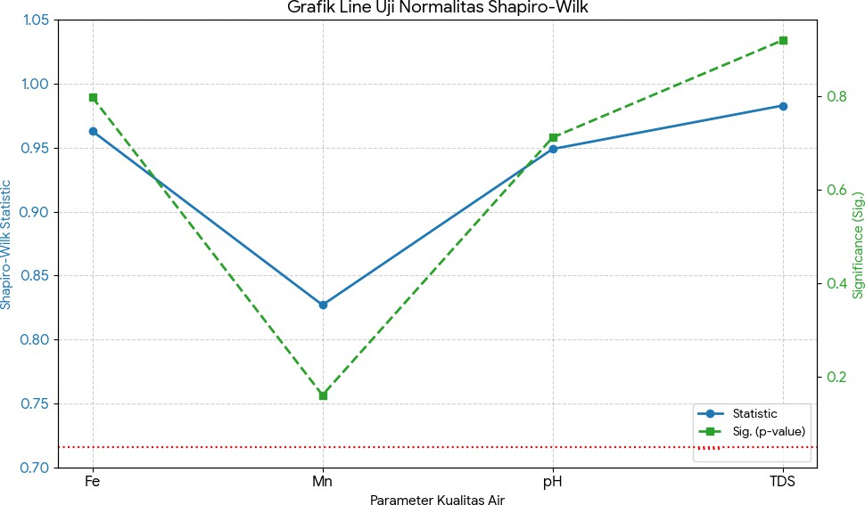
Gambar 1. Grafik Uji Normalitas

Berdasarkan hasil uji Shapiro–Wilk seluruh nilai signifikansi (Sig.) lebih besar dari 0,05. Dengan demikian, dapat disimpulkan bahwa data setiap parameter (pH, TDS, Fe, dan Mn) berdistribusi normal.
Setelah uji Normalitas dilakukan uji homogenitas yang bertujuan untuk melihat apakah varians data antar kelompok parameter bersifat sama (homogen). Uji ini dilakukan menggunakan Levene Test dalam analisis One-Way

Tabel 7. Hasil Uji Homogenitas Varians
Test of Homogeneity of Variances
 |  | Levene Statistic | df1 | df2 | Sig.
Parameter | pH, TDS, Fe, Mn | 3.542 | 1 | 3 | 0.156

Berdasarkan tabel di atas Nilai signifikansi (Sig.) sebesar 0,156 > 0,05 menunjukkan bahwa data memiliki varians yang homogen sehingga uji lanjut ANOVA dapat dilakukan dengan asumsi homogenitas terpenuhi.

Setelah uji Homogenitas dilakukan uji ANOVA yang digunakan untuk mengetahui apakah terdapat perbedaan yang signifikan pada rata-rata nilai parameter pH, TDS, Fe, dan Mn antar cabang distribusi.

Tabel 8. Hasil Uji One Way ANOVA
ANOVA
Nilai Hasil Uji Kualitas Air
 | Sum of Squares | df | Mean Square | F | Sig.
Between Groups | 694553.59 | 12 | 57879.47 | 119750619 | 0,000
Within Groups | 0.001 | 3 | 0,000
Total | 694553.59 | 15

Hasil uji ANOVA menunjukkan nilai signifikansi 0,000 < 0,05, yang berarti terdapat perbedaan yang signifikan antara rata-rata parameter kualitas air (pH, TDS, Fe, dan Mn) antar cabang distribusi. Diketahui bahwa perbedaan signifikan antar cabang distribusi menunjukkan adanya variasi kondisi fisik jaringan, sumber air baku, serta efisiensi sistem pengolahan yang berbeda di setiap cabang. Cabang Utara memiliki rata-rata parameter kualitas air paling baik dan stabil, sementara cabang Barat dan Timur cenderung menunjukkan deviasi yang lebih tinggi pada pH dan TDS. Hasil ini mendukung perlunya evaluasi sistem distribusi dan perawatan instalasi pengolahan air di cabang dengan kualitas yang kurang stabil. Dengan demikian, kualitas air tidak seragam pada semua titik distribusi meskipun secara umum masih dalam kategori Sesuai baku mutu.
Berdasarkan hasil pengukuran kualitas air pada 20 titik distribusi yang tersebar di empat cabang utama, diperoleh nilai parameter fisik dan kimia berupa pH, Total Dissolved Solid (TDS), besi (Fe), dan mangan (Mn). Hasil tersebut kemudian dianalisis untuk menentukan tingkat kesesuaian dengan baku mutu air bersih berdasarkan Peraturan Menteri Kesehatan Nomor 492 Tahun 2010 tentang Persyaratan Kualitas Air. Secara umum, hasil pengukuran menunjukkan bahwa seluruh cabang distribusi memiliki kualitas air yang relatif baik dan berada dalam kategori “Sesuai”, dengan rata-rata nilai pH antara 6,7 hingga 7,6, TDS antara 421–494 mg/L, kandungan Fe rata-rata 0,2–0,3 mg/L, dan kandungan Mn antara 0,06–0,10 mg/L. Nilai-nilai tersebut masih berada di bawah ambang batas maksimum yang ditetapkan, yaitu pH 6,5–8,5, TDS ≤ 1000 mg/L, Fe ≤ 0,30 mg/L, dan Mn ≤ 0,10 mg/L. Meskipun demikian, terdapat variasi kecil pada beberapa titik, terutama pada cabang Barat dan Timur, yang menunjukkan nilai Fe dan Mn mendekati batas maksimum, serta pH yang sedikit lebih rendah dibanding cabang lainnya. Hal ini mengindikasikan adanya perbedaan karakteristik sumber air baku dan efisiensi sistem pengolahan di masing-masing cabang.

KESIMPULAN
- Nilai pH, TDS, dan kandungan logam dalam air bersih berdasarkan hasil pengujian laboratorium terhadap 20 titik distribusi di empat cabang diperoleh hasil bahwa nilai pH berkisar antara 6,7–7,6, nilai TDS berkisar 421–494 mg/L, kandungan Fe antara 0,2–0,3 mg/L, dan Mn antara 0,06–0,10 mg/L. Cabang Utara menunjukkan hasil terbaik dengan pH relatif stabil dan kadar logam rendah, sedangkan cabang Barat dan Timur menunjukkan nilai pH yang mendekati batas bawah standar
- Pengukuran parameter pH, TDS, Fe, dan Mn pada empat cabang berada dalam batas yang diperbolehkan, sehingga kualitas air dinilai memenuhi standar mutu air bersih. Namun demikian, terdapat dua titik distribusi (10% dari total sampel) yang memiliki nilai pH di bawah standar, sehingga tetap diperlukan pemantauan berkala agar mutu air tetap stabil.
- Berdasarkan hasil uji One-Way ANOVA, diperoleh nilai signifikansi sebesar 0,000 (< 0,05), yang menunjukkan adanya perbedaan signifikan antar parameter kualitas air di empat cabang. Dengan demikian, kualitas air pada masing-masing cabang tidak sepenuhnya seragam, meskipun secara keseluruhan masih memenuhi baku mutu yang ditetapkan. Hal ini menunjukkan bahwa faktor pH, TDS, serta kandungan logam memiliki pengaruh nyata terhadap variasi kualitas air bersih yang didistribusikan.

DAFTAR PUSTAKA

Ariyanti, Sri Pina, Anas, Muhammad, Erniwati, and Erniwati. 2020. “Analisis Kandungan Logam Berat Pada Air Sumur Gali Dusun IV Desa Poasaa Kabupaten Konawe.” Jurnal Penelitian Pendidikan Fisika 5(1):72. doi: 10.36709/jipfi.v5i1.10544
Effendi, H. 2003. Telaah Kualitas Air: Bagi Pengelolaan Sumber Daya Dan Lingkungan Perairan. edited by Kanisius. Jakarta
Ghozali, I. 2016. Aplikasi Analisis Multivariate Dengan Program IBM SPSS 23. edited by (8th ed.). Badan Penerbit Universitas Diponegoro.
Kementerian Kesehatan Republik Indonesia. 2010. “Peraturan Menteri Kesehatan Republik Indonesia Nomor 492 Tahun 2010 Tentang Persyaratan Kualitas Air Minum (No. 492/Menkes/Per/IV/2010)
Kukuh Setiawan (2019), Buku Ajar Metodologi Penelitian Anova Satu Arah, Lampung: Universitas Lampung
Mayudin, Indra Afiyatna, Ariesmayana, and Ade. 2021. “Analisis Kualitas Air Baku, Pengolahan, Dan Distribusi Pdam Tirta Al-Bantani Kabupaten Serang.” Jurnal Lingkungan Dan Sumberdaya Alam (JURNALIS) 4(2):142–50. doi: 10.47080/jls.v4i2.1462
Muhammad SH, Total Dissolved Salts (TDS); 2019
Nkansah, Marian Asantewah, Mavis Korankye, Godfred Darko, and Matt Dodd. 2016. “Heavy Metal Content and Potential Health Risk of Geophagic White Clay from the Kumasi Metropolis in Ghana.” Toxicology Reports 3:644–51. doi: 10.1016/j.toxrep.2016.08.005
Sugiyono. 2019. Metode Penelitian Kuantitatif, Kualitatif, Dan R&D. edited by (edisi 26). Alfabeta

